Инструкция пользователя для работы с документами 1С
Мобильное Рабочее Место: Торговый представитель.

Компания
РайтСкан

Москва, 2022

Содержание

Содержание 2
1. Описание Функционала приложения и расширения. 3
2. Настройка приложения и серверной части перед работой. 3
2.1. Адреса (RS) 15
2.2. Контакты (RS) 16
2.3. Настройка подключения к серверной базе из приложения 17
3. Настройка получения местоположений торговых представителей 20
4. Работа с документами «Маршрутный лист», «Заказ клиента», «Реализация товаров и услуг» и «задача исполнителю» 22
4.1. Задачи исполнителю 22
4.2. Заказ клиента/Реализация товаров и услуг. 25
4.3. Маршрутный лист 27
4.3.1. Создание Маршрутного листа без использования карт 27
4.3.2. Создание Маршрутного листа с привязкой к картам 29
5. Мобильное приложение 32
5.1. Работа с маршрутными листами из мобильного приложения. 33
5.2. Работа с Заказами клиента из приложения 37
5.3. Операции ККТ: настройка мобильной кассы 41

Описание Функционала приложения и расширения.
Приложение предназначено для оптимизации работы торговых представителей на торговых точках, а также для работы с задачами выездного характера. Функции печати чеков ККТ позволяют проводить оплату непосредственно на месте заключения сделки. Возможность отправки фото оптимизирует время, требуемое на согласование изменений в задаче.

Данный функционал совместим с учетными системами: Управление торговлей 11.x, ERP 2.x и КА 2.x

Настройка приложения и серверной части перед работой.

Перед началом работы с приложением требуется загрузить расширение МРМ Торговый представитель в рабочую ИБ, сделать публикацию на веб-сервере и провести первоначальную настройку в расширении информационной базы, и в приложении.

Публикация расширения на веб сервере происходит следующим образом:
В первую очередь нужно установить и настроить сервер Apache
Инструкцию можно найти по ссылке - https://infostart.ru/1c/articles/691604/
После установки Apache нужно Запустить конфигуратор учетной системы от Администратора и открыть конфигурацию:
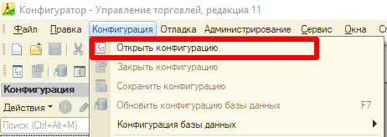
Затем перейти в «Расширения конфигурации»
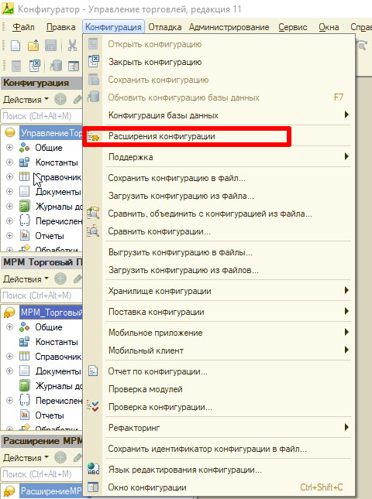
Окно расширений выглядит следующим образом:
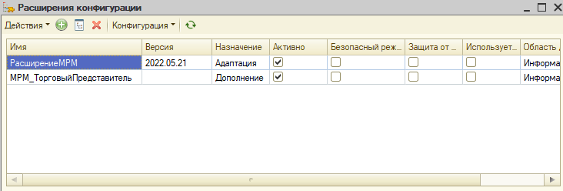
В нём нужно добавить новое расширение с назначением «Дополнение» нажатием кнопки , после нажатия кнопки откроется окно добавления нового расширения. Нужно выбрать «Дополнение» и нажать «ОК»
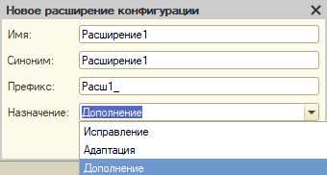
После этого в окне расширений появится пустое расширение, в которое нужно загрузить Расширение МРМ Торговый представитель. Загрузка происходит следующим образом:
Нужно выбрать расширение нажатием на строку, снять галки в выделенных местах, нажать «Действия» и, после наведения на строку «Конфигурация» нажать загрузить конфигурацию из файла.
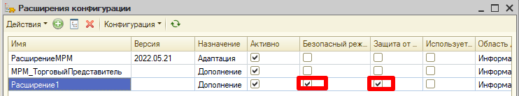

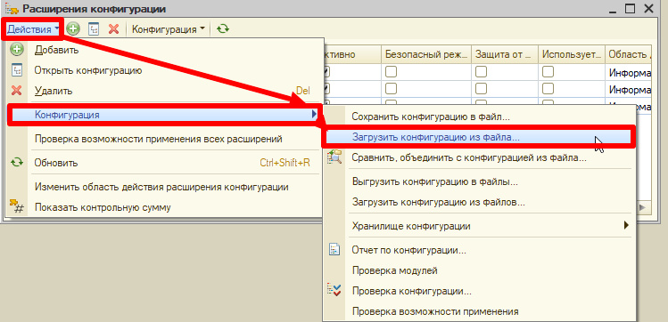
Открывается окно с выбором файла расширения, нужно выбрать файл. После выбора файла появится уведомление о загрузке конфигурации, нажать «Да»
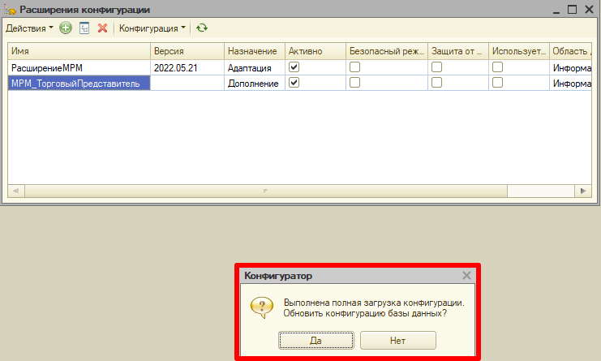

После загрузки расширения его нужно опубликовать, для этого нужно зайти в «Администрирование» и «Публикация на веб-сервере»
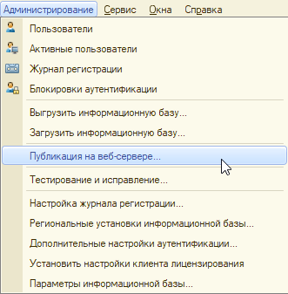
Откроется окно настройки публикации
- Для дальнейшего использования публикацию нужно назвать и запомнить, имя публикации будет использовано в дальнейшем при подключении приложения к серверу.
- Нужно выбрать используемый веб-сервер, в нашем случае apache
- Нужно указать путь сохранения публикации
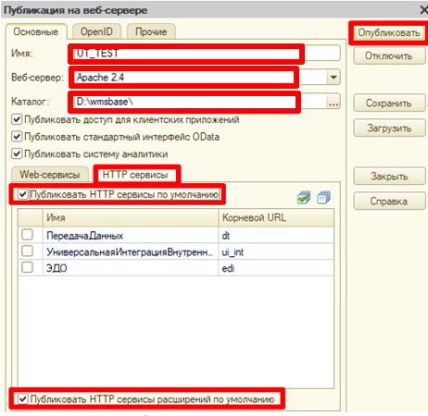
После вышеописанных действий необходимо перейти в HTTP сервисы и проставить галку «Публиковать Web-сервисы расширений по умолчанию».
Затем нажать кнопку «Опубликовать»

После успешной публикации появится уведомление об успешной публикации расширения. После публикации для корректной работы с серверной базой желательно перезапустить сервер apache.
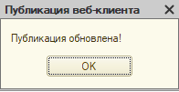

Для получения тестового ключа Яндекс карт необходимо войти в аккаунт разработчика. Для этого необходима зарегистрированная почта (желательно Яндекс)
Далее нужно перейти по ссылке на стартовую страницу подключения API яндекс
https://developer.tech.yandex.ru
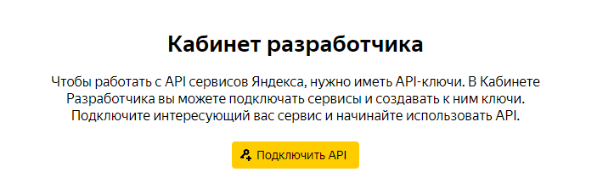
Нужно нажать подключить и в открывшемся окне выбрать JavaScript API и HTTP Геокодер.

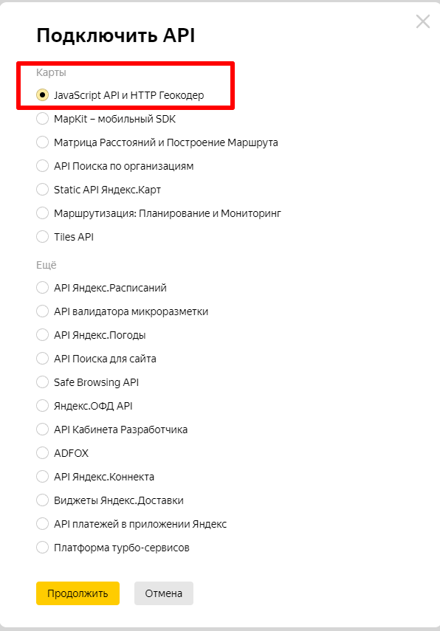
Далее после выбора типа API к заполнению будет предложена форма
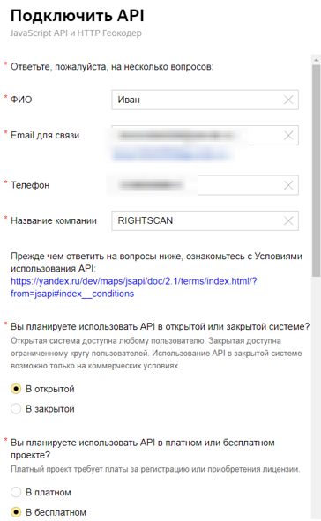
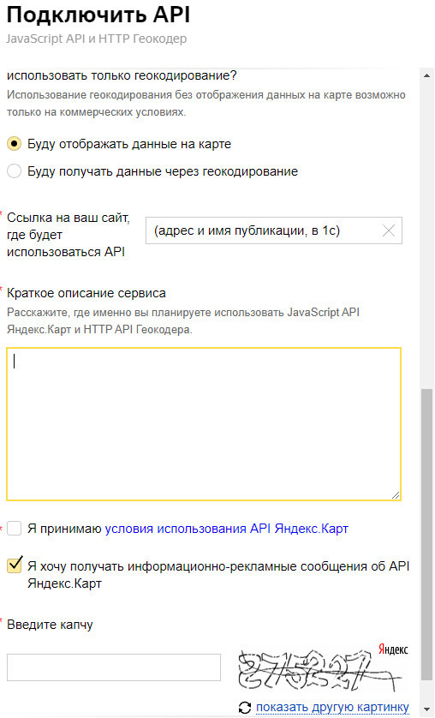
Данное заполнение позволит воспользоваться картами с помощью тестового ключа.
Для того чтобы приобрести платную версию нужно изменить заполнение форм и ознакомиться с тарификацией. После получения тестового доступа ключ будет находиться в кабинете разработчика Яндекс.
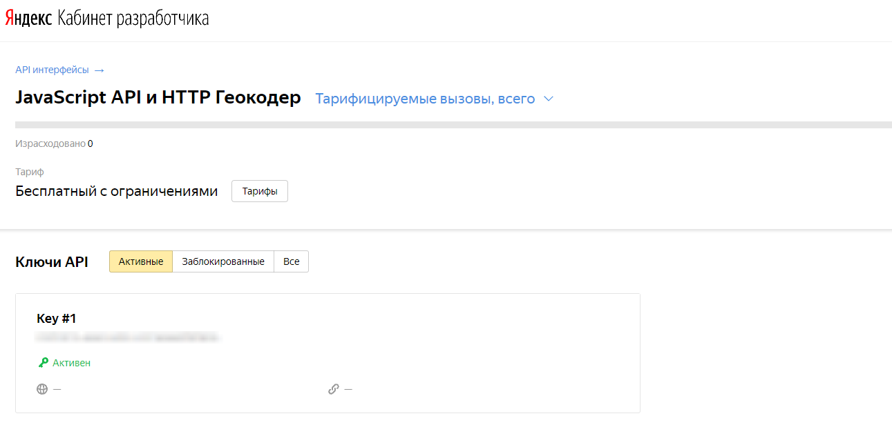

После установки расширения (если получен ключ Яндекс карт) нужно зайти в функции для технического специалиста и найти регистр сведений «Настройки расширения»:

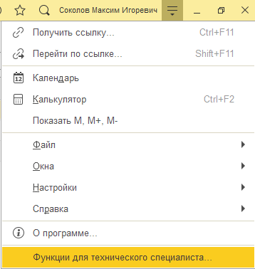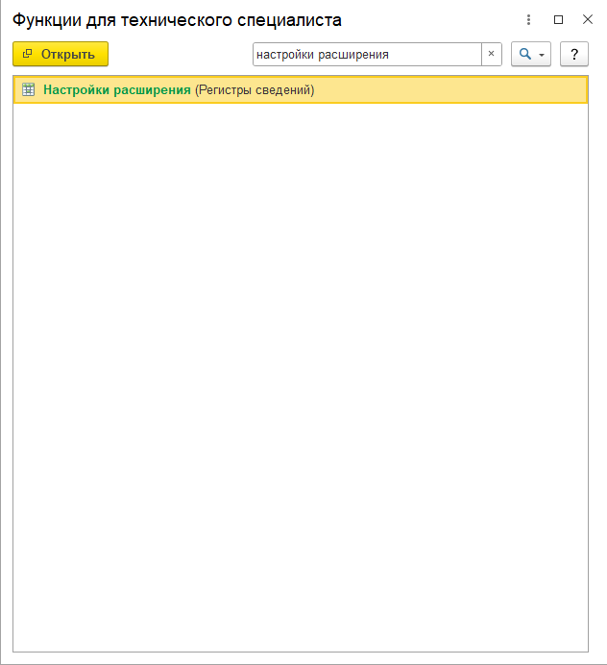
Затем создать две настройки: «КлючЯндексКарт» и «ЦентрКарты»
Наименование вводится вручную, каждое слово с заглавной буквы, значение в первом случае - Сам приобретённый ключ Яндекс Карт, во втором - Координаты центра города на карте.
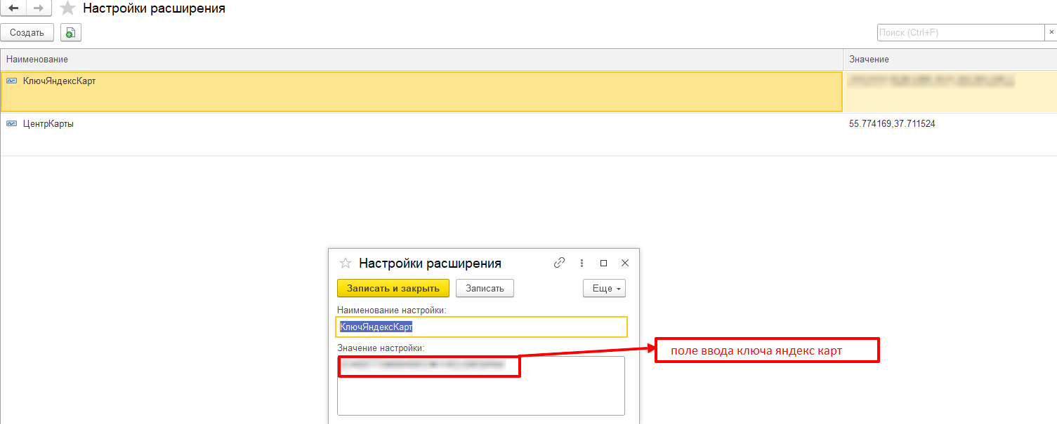
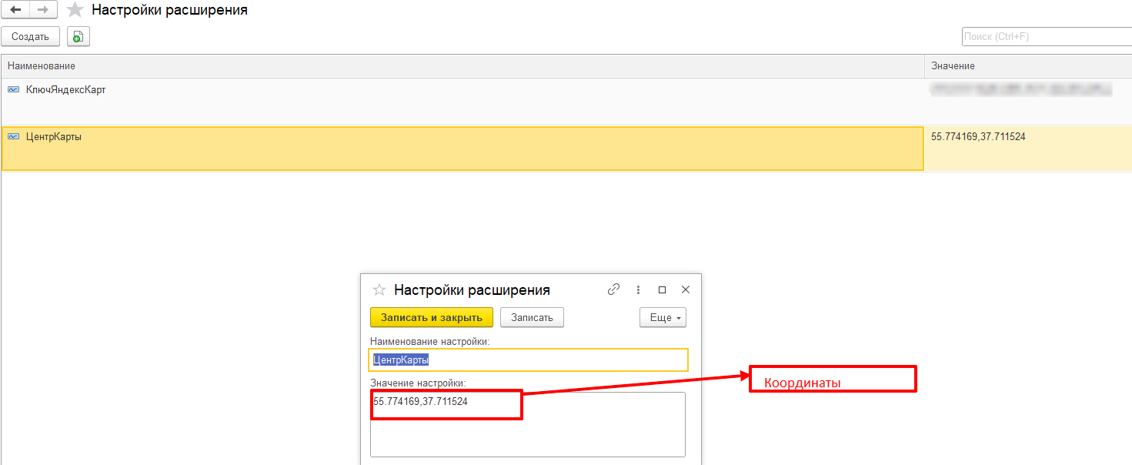

После проделанных действий необходимо создать Адреса и контакты компаний, с которыми будет происходить взаимодействие. Найти эти справочники можно в разделе «Справочники» в расширении МРМ Торговый представитель.

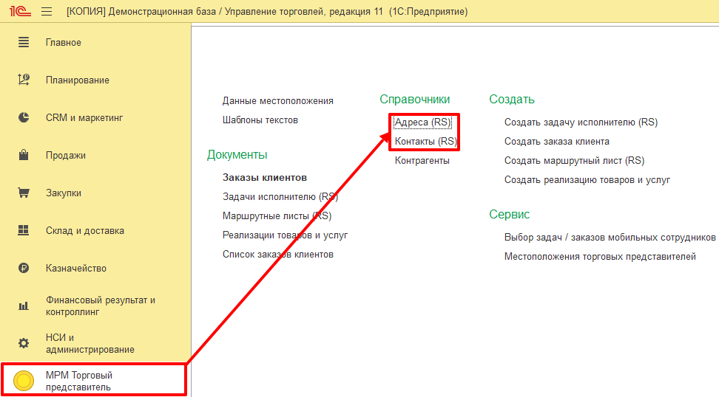

Адреса (RS)

После открытия справочника выводится список всех ранее занесённых адресов.
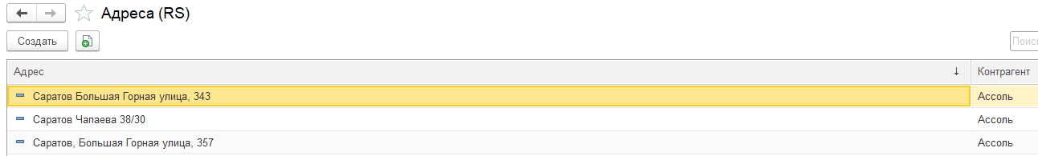
При нажатии кнопки «Создать» открывается окно с картой, в котором нужно выбрать контрагента, которому принадлежит этот адрес. В зависимости от наличия Ключа Яндекс карт, при записи адреса происходит заполнение координат для дальнейшего формирования маршрутных листов и периодичной отправки координат в серверную базу. Для пользователей без ключа предусмотрено создание адреса, не использующего карты для создания маршрутных листов.

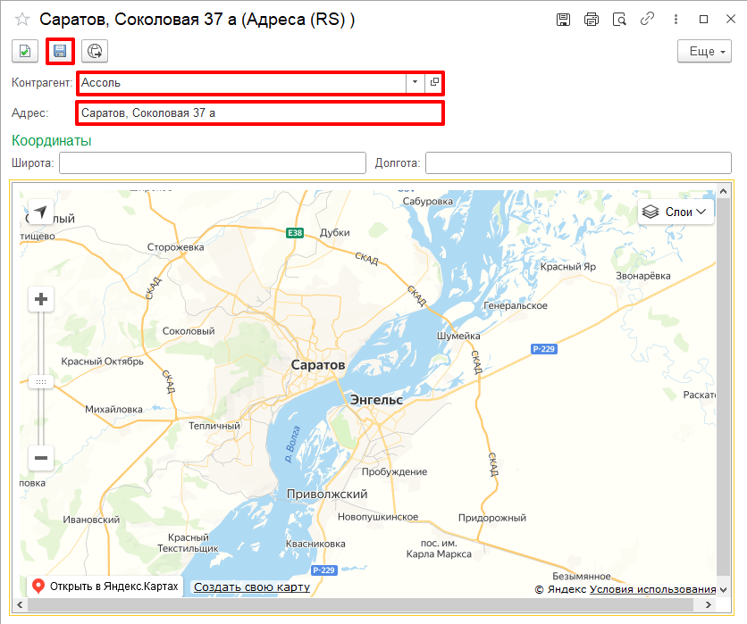

Также имеется возможность открыть форму создания адресов из карточки контрагента.
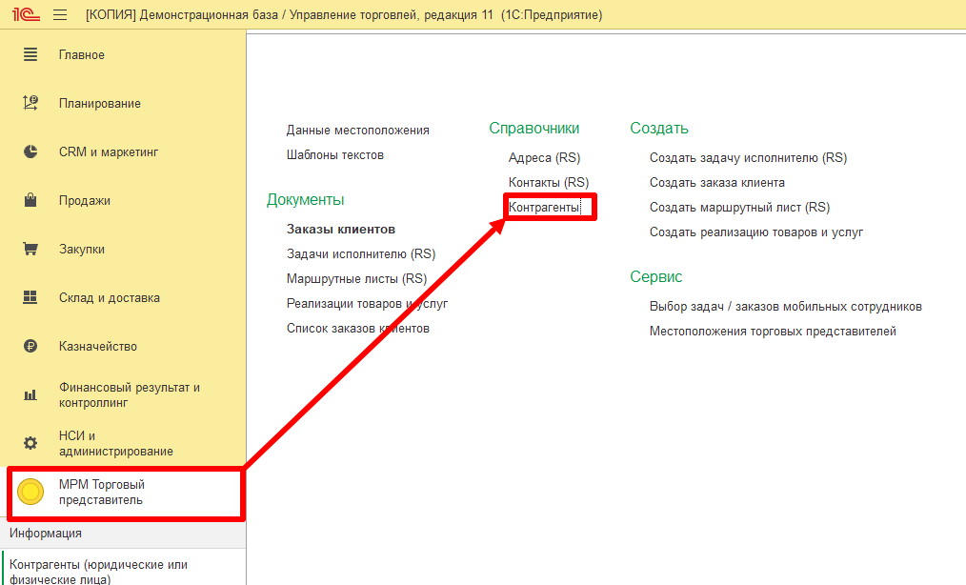
Для этого Нужно открыть справочник «Контрагенты» в подразделе справочники, затем развернуть карточку контрагента, выбрать Адреса (RS) и нажать кнопку «Создать».
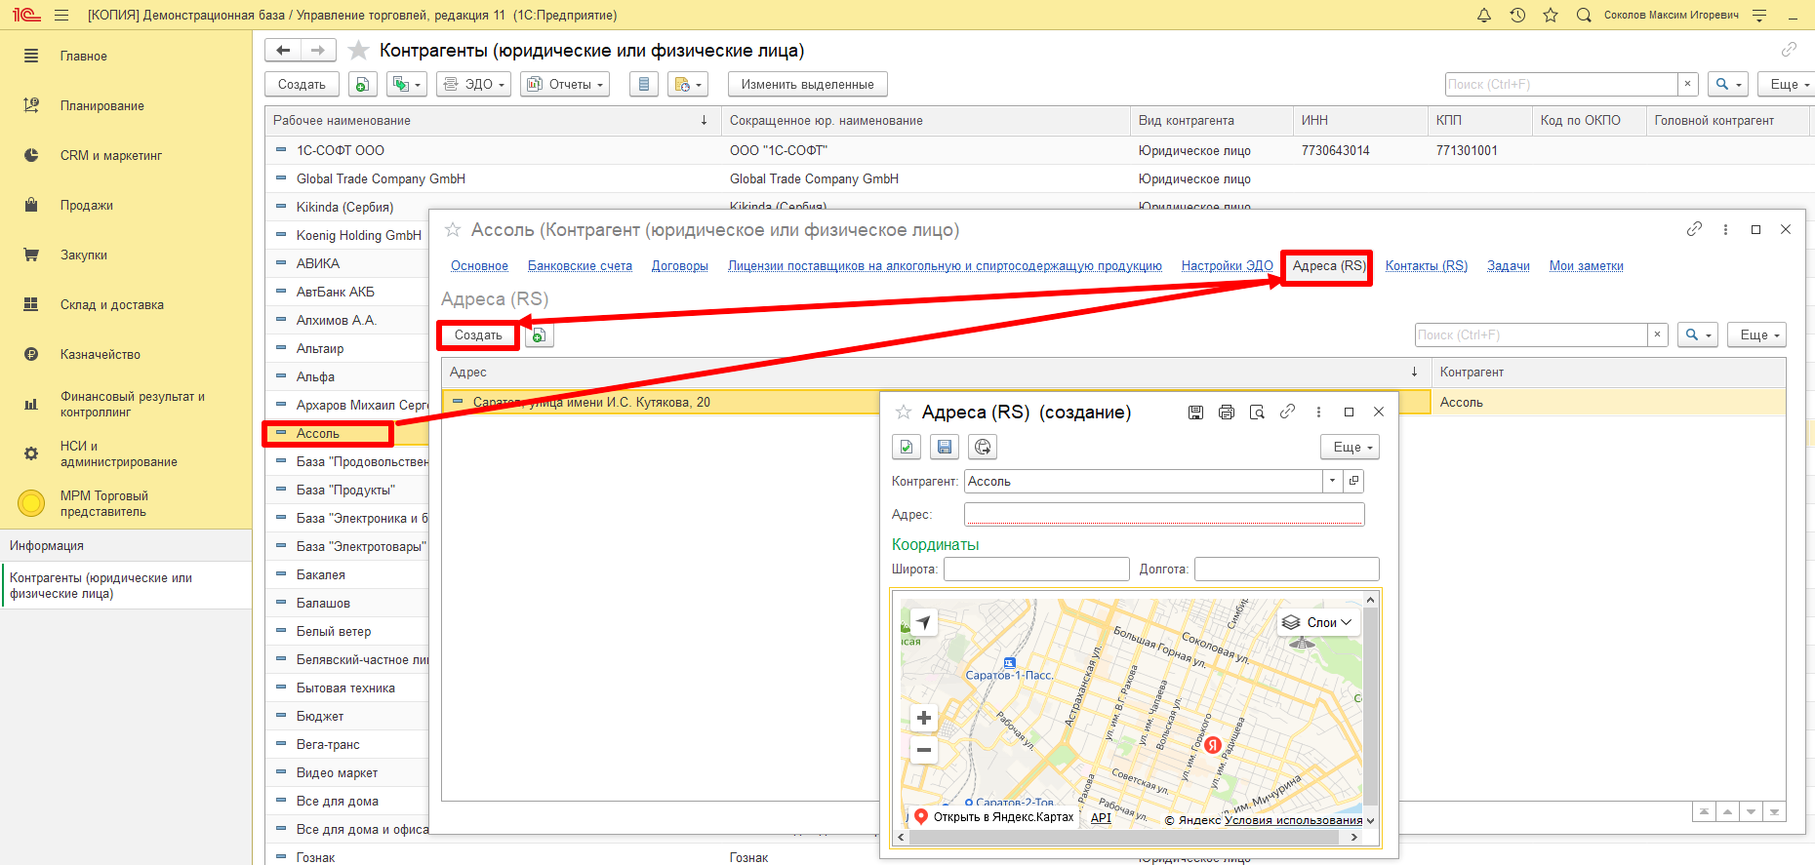

Контакты (RS)

Также для работы необходимо создать контакт, привязанный к определённой компании, при создании контакта необходимо открыть список контрагентов 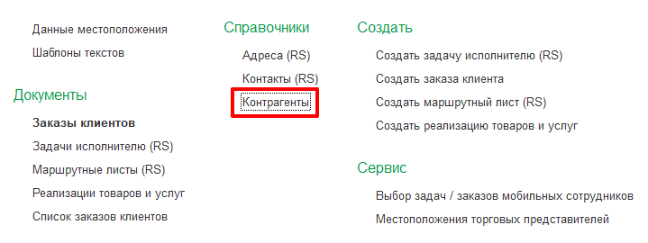 затем открыть карточку компании, к которой будет привязан контакт. После открытия окна контрагента нужно перейти во вкладку «Контакты (RS)» и нажать создать 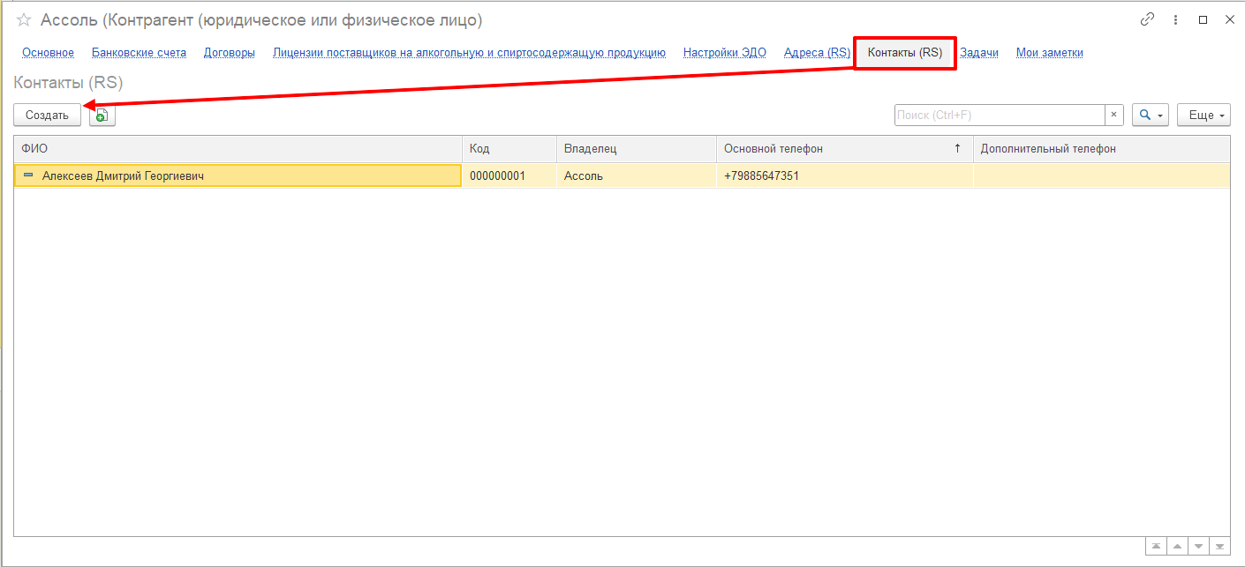

Далее заполняется ФИО и номер телефона.

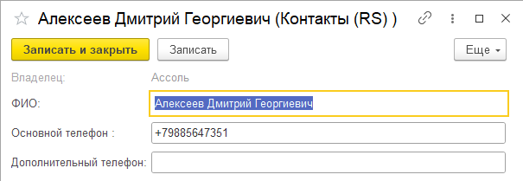
Стоит обратить внимание, что, если контакт будет создаваться непосредственно из раздела «Контакты (RS)», выбрать организацию будет невозможно.

Настройка подключения к серверной базе из приложения

Первым делом для подключения к серверной базе необходимо зайти в раздел «Настройки» и выставить адрес публикации на веб-сервере, указать порт для подключения: по умолчанию 80, ввести данные для авторизации пользователя в ИБ, и проверить подключение через кнопку «Проверить подключение». После проверки нужно нажать кнопку «Загрузить справочники»

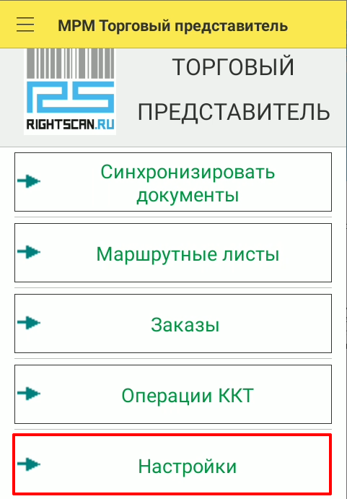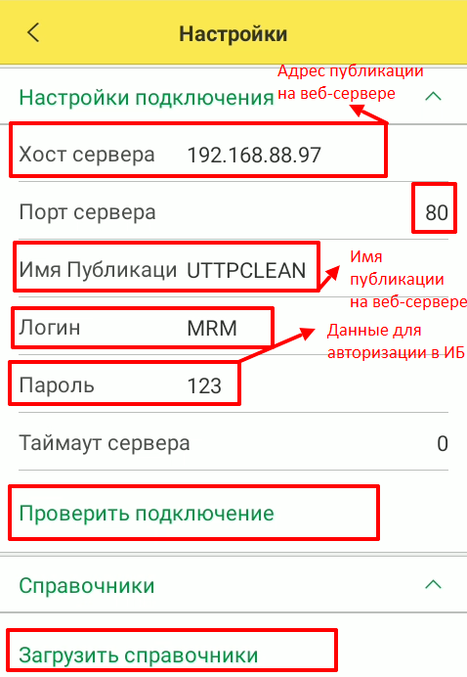
После загрузки справочников нужно выбрать пользователя ИБ для корректного отображения отправленных маршрутных листов и поставленных задач.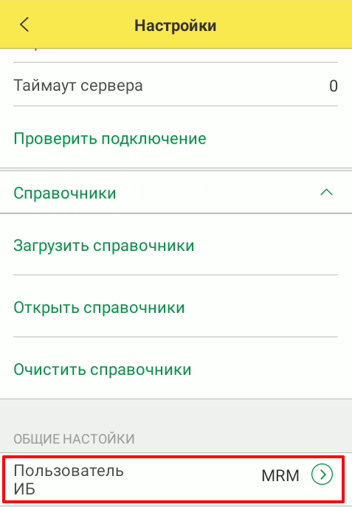

Далее нужно обратить внимание на раздел параметры учёта, где заполняются:
Наименование организации
ИНН
Ставка НДС
Место проведения расчетов
Кассир
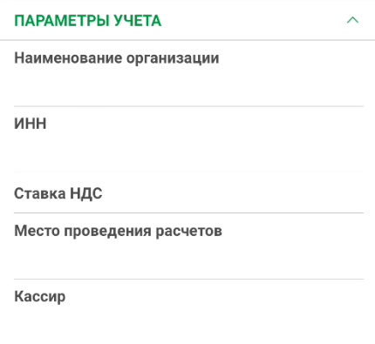
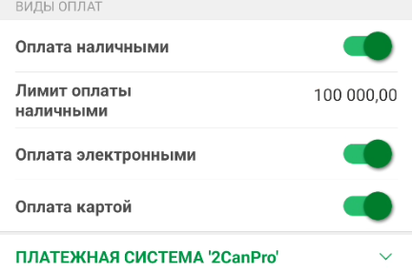
После этого нужно установить лимит оплаты наличными через кассу и включить нужные способы оплаты для их использования.
Для настройки работы с чеками необходимо заполнить поля в настройках платёжной системы.
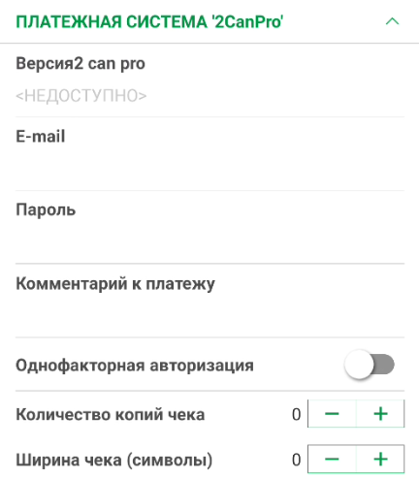
Для работы функционала оплаты заказа безналичным способом, необходимо заключить договор с IBOX: https://iboxmpos.com/russia/ru/products/iboxpro/

Настройка получения местоположений торговых представителей

Для получения и отправки местоположения на сервер в настройках приложения нужно установить интервалы получения и отправки данных на сервер. Интервалы измеряются по секундам. (Актуально для пользователей с Ключом карт Яндекс)

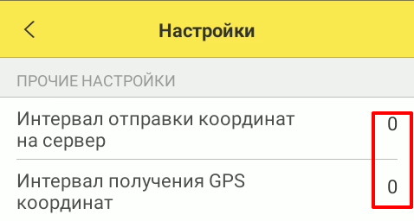

Информацию об устройстве и список местоположений можно найти в информационной базе в форме «Данные местоположения»
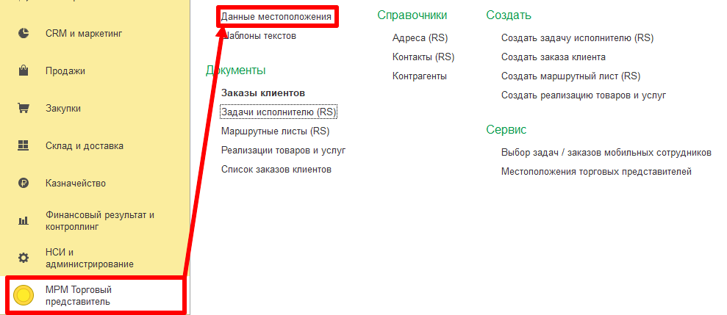
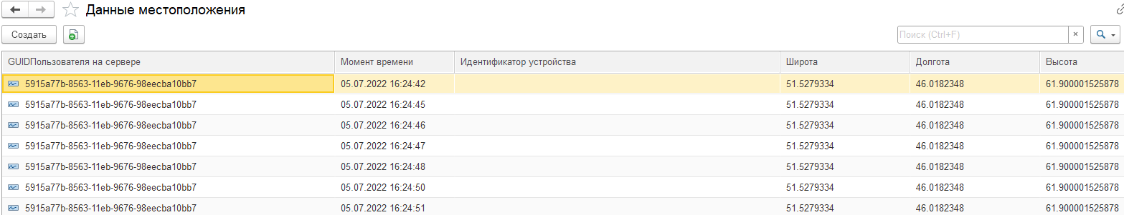

После настройки отправки местоположений в ИБ нужно перейти в подраздел Сервис в форму «Местоположения торговых представителей»

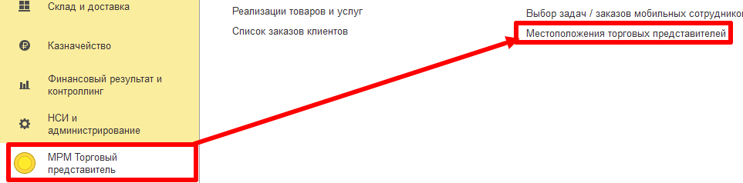
После загрузки открывается форма с картой и полями, которые необходимо заполнить чтобы отобразить местоположения торгового представителя.
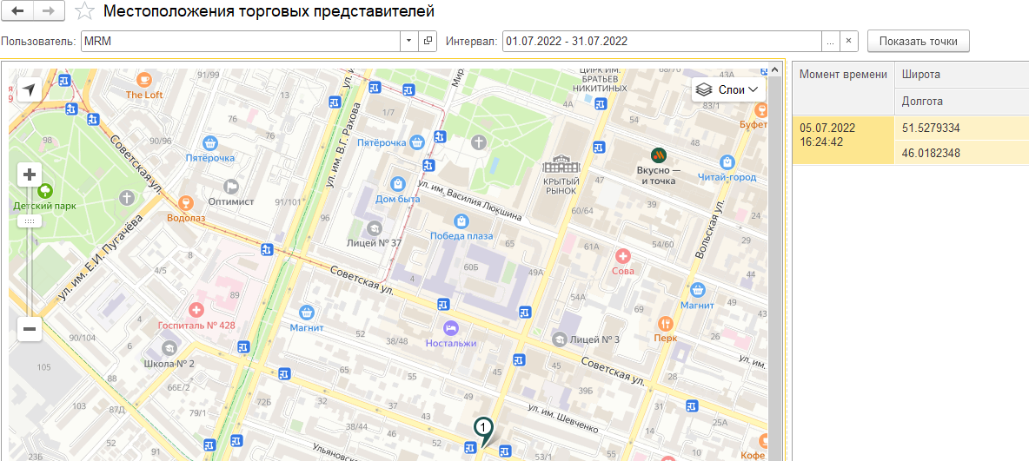
Для корректной работы формы нужно выбрать пользователя, местоположение которого должно быть обнаружено и интервал дат, в рамках которых нужно проверить маршрут. После заполнения данных нужно нажать кнопку «Показать точки» и они появятся на карте. В правой части экрана отобразится дата и время получения местоположения вместе с координатами.

Работа с документами «Маршрутный лист», «Заказ клиента», «Реализация товаров и услуг» и «задача исполнителю»

Задачи исполнителю
Документ задача исполнителю содержит в себе список действий, которые должен выполнить исполнитель на предприятии, для его создания нужно перейти в раздел МРМ Торговый представитель и выбрать пункт «Создать задачу исполнителю» в подразделе «Создать», просмотреть список задач торговому представителю можно в подразделе «Документы» в пункте Задачи исполнителю.
Окно создания задачи исполнителю выглядит следующим образом:
В дальнейшем в приложении будет использоваться система статусов выполнения задачи. Их может быть несколько:
«Запланирована»: Задача подготовлена к работе
«Выполняется»: Задача в работе
«Завершена»: Задача выполнена
«Отменена»: Задача не выполнена
«Перенесена»: Задача не выполнена по причине нестыковки дат.
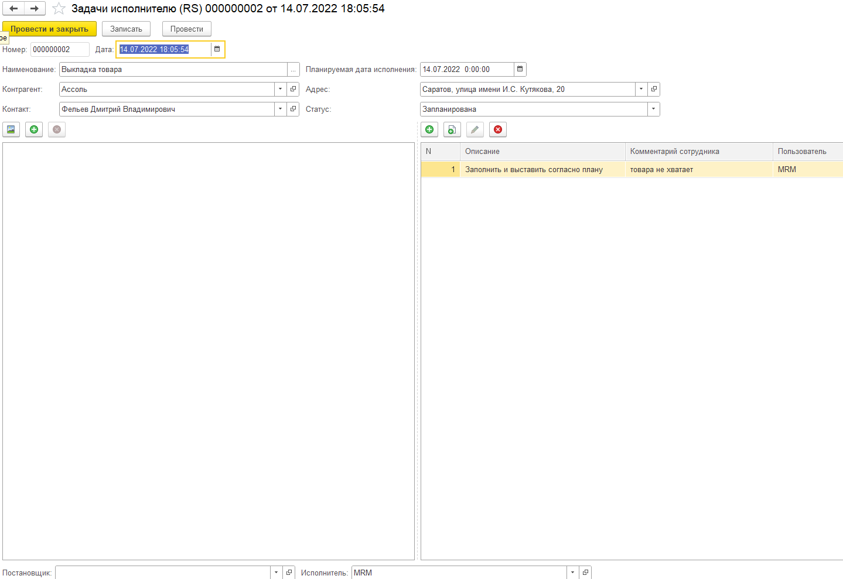
В наименование записывается сама задача, которую должен выполнить сотрудник. Есть возможность создать шаблон при нажатии кнопки справа
Открывается форма создания шаблона задачи:
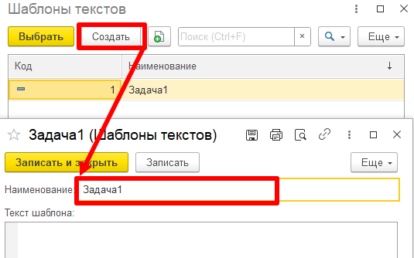
Для корректного занесения наименования нужно заполнить «текст шаблона», после этого записать и закрыть.
После создания наименования задачи необходимо выбрать выбрать/заполнить контрагента, контактное лицо, планируемую дату выполнения задачи, адрес, постановщика, исполнителя и статус задачи. Перед проведением у задачи должен быть выбран статус «Запланирована»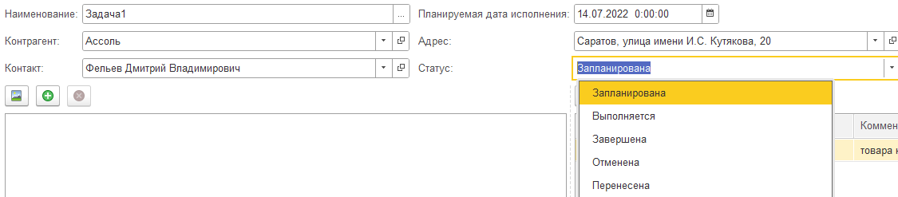
Кроме того, перед отправкой задачи исполнителю, у постановщика есть возможность добавления описания поставленной задачи, которое будет приложено к его заданию, у исполнителя, в свою очередь имеется возможность добавления комментария по задаче, которую он взял в работу, это нужно для того чтобы сообщить постановщику о браке/недостатке товара.
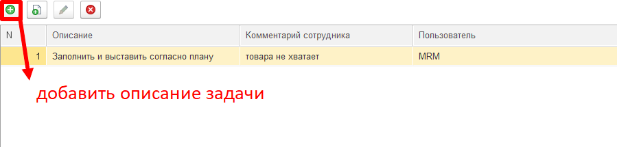
Также, для удобства работы торгового представителя у исполнителя имеется возможность приложить к заданию фотографию об успешно выполненной работе. Загрузить фотографию на сервер можно после нажатия кнопки (???) в приложении.
Фото будет отображено в соответствующем поле на форме с возможностью открытия двойным нажатием левой кнопкой мыши. 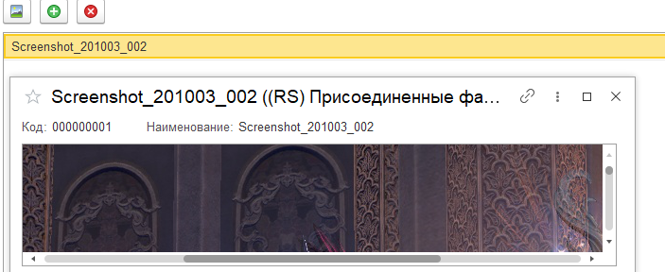

Заказ клиента/Реализация товаров и услуг.
В случае работы с расширением МРМ Торговый представитель, для этих документов предусмотрена специальная последовательность действий. Информация, которая была внесена благодаря этим действиям будет передана вместе с документом в маршрутном листе на мобильное устройство. Для дальнейшего добавления в маршрутный лист в заказе должна присутствовать следующая информация:

Заполненная вкладка «Основное»

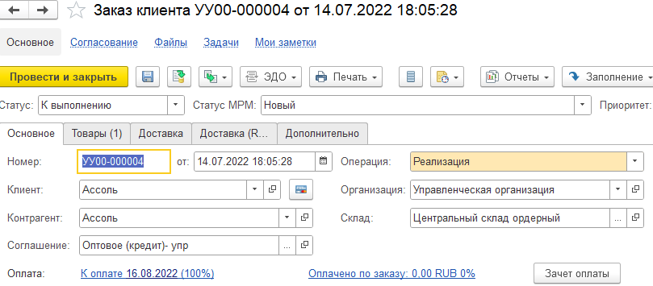

Должен быть добавлен товар/услуга

Должна быть заполнена новая вкладка с введёнными расширением типами данных
«Доставка (RS)»
Контакт (RS) и Адрес доставки (RS) подбираются из ранее подготовленных данных
Статус документа (RS) необходим для определения статуса выполнения задания в приложении.
Статус «Новый» Перед проведением необходимо указать статус «Новый»
Статус «Выполняется» После того как заказ принят в работу статус должен быть изменён на «Выполняется»
Статус «Частично оплачен»: указывается, когда оплата по заказу клиента поступила не полностью.
Статус «Оплачен», «Оплачен/завершен» представляет собой отработанный заказ клиента, т.е., выставляется, когда выполнение заказа завершено.
Статус «Оплачен/Завершен с ошибкой» представляет собой ситуацию, когда в учетном количестве больше товара чем заказал клиент, или имеется лишний товар.
Статус «Отменён» означает отмену сделки и последующий возврат товаров на повторную реализацию
Статус «Отменён/Завершен»
Статус «Отменен/Завершен с ошибкой»

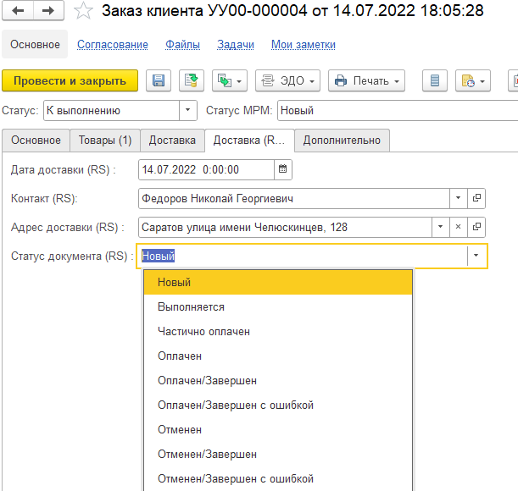
После выбора статуса документ нужно провести.
Процесс работы с документом «Реализация товаров и услуг» идентичен документу «Заказ клиента».

Маршрутный лист

Документ маршрутный лист содержит в себе определённый набор задач, которые торговый представитель должен отработать в течение смены. Типа задач три:
Задача торговому представителю – конкретное задание, содержащее в себе в основном общение с клиентом/предложение услуг.
Заказ клиента – непосредственная заявка клиента на осуществление услуг по типу наполнения магазина товарами определённого бренда. То есть задача, направленная на фактическую передачу товара, услуги клиенту.
Реализация товаров и услуг – задача, фактически повторяющая функционал Заказа клиента, но созданная через иной документ.

Для создания маршрутного листа нужно обратиться к серверной базе.
Существует два способа создания маршрутного листа:
Создание без привязки к карте: маршрутный лист будет создан с указанием адреса и контакта без использования яндекс карт.
Создание с привязкой к карте и отправкой координат: понадобится ключ карт яндекс и его активация в настройках расширения.

Создание Маршрутного листа без использования карт

Для создания маршрутного листа нужно обратиться к подразделу «Создать маршрутный лист (RS)» в разделе Создать.

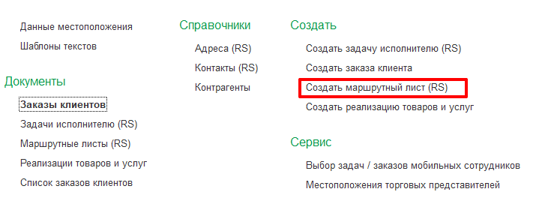

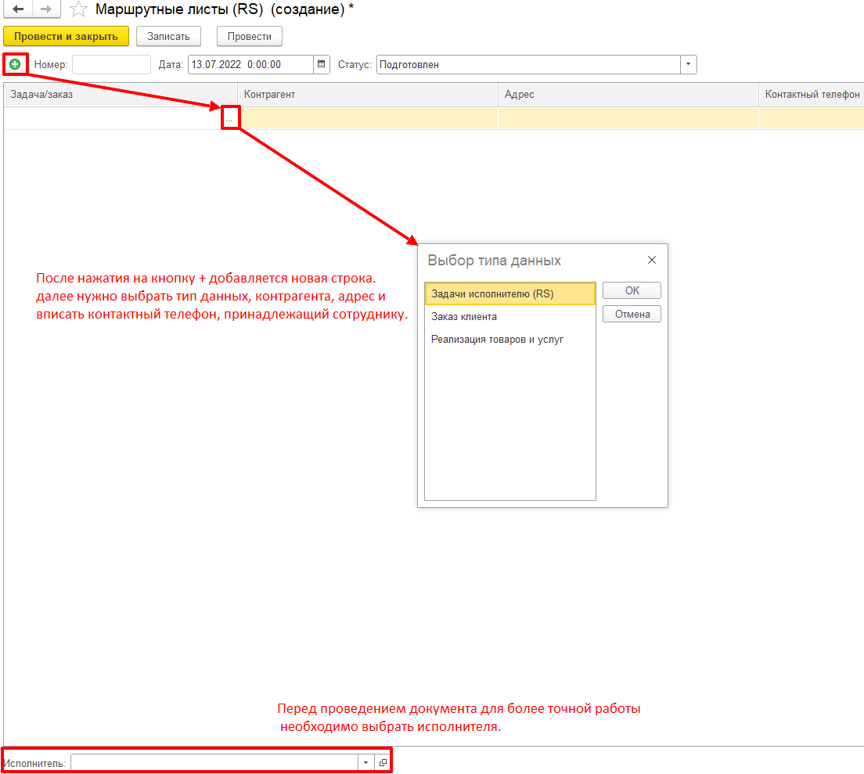

После создания и первичного заполнения Маршрутный лист должен быть проведён в статусе «Подготовлен».
В маршрутном листе имеется 4 Статуса.
«Подготовлен» - устанавливается перед проведением документа
«В работе» - выбирается после взятия в работу
«Есть Вопросы» - маршрутный лист не завершен/завершен неполностью
«Завершен» - завершение задания.

Создание Маршрутного листа с привязкой к картам

Процесс создания маршрутного листа с привязкой к картам немного отличается.
Для создания маршрутного листа необходимо подготовить документы: задача исполнителю и/или Заказ клиента/Реализация товаров и услуг.

После подготовки документов из пункта 2.1-2.2., необходимо обратить внимание на подраздел «Сервис» и перейти в создание маршрутных листом нажатием кнопки «Выбор задач/заказов мобильных сотрудников».
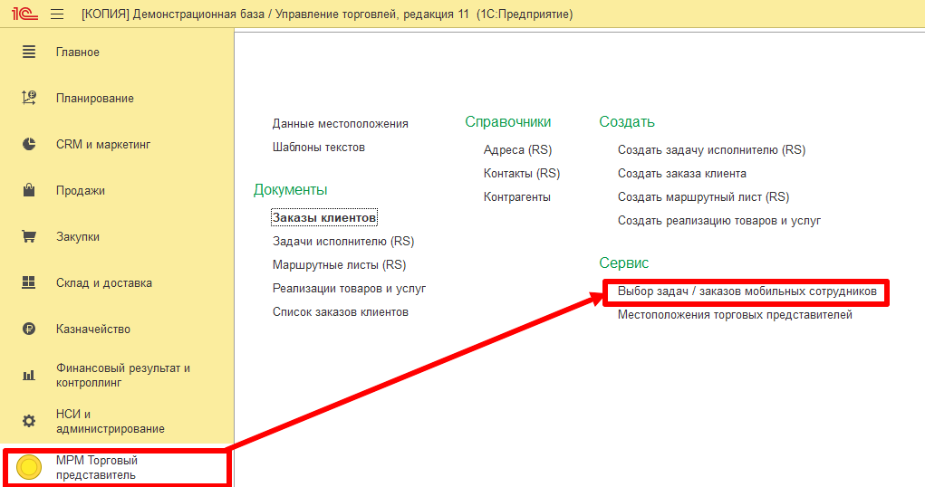
После открытия формы маршрутных листов отображается список подготовленных на текущий момент задач/заказов. Имеется возможность выбрать дату подготовки задач/заказов для сортировки по дате. Доступно обновление списка, в случае если документ был проведён не сразу.
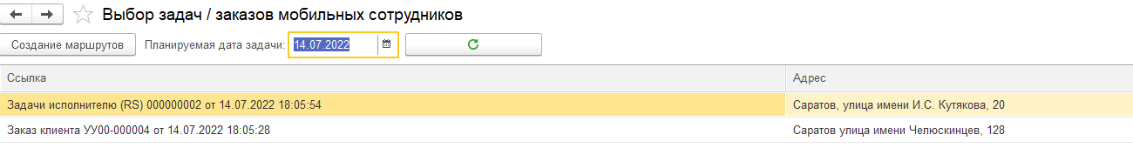

Для того чтобы сформировать маршрутный лист нужно выбрать определённое количество задач и обратиться к кнопке «Создание маршрутов».
Выбрать несколько задач можно зажав сочетание клавиш CTRL и левой кнопки мыши на нужной задаче.

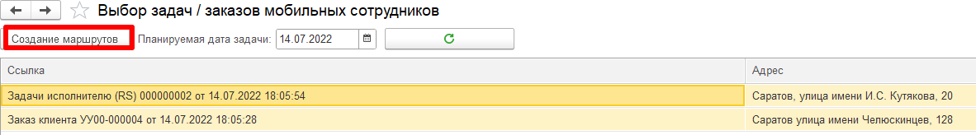

Далее открывается форма создания маршрутного листа с картой. Если карта не сориентировалась на центр города, указанный в настройках, это исправляется нажатием на кнопку навигации в картах в левом верхнем углу.
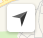

После загрузки карты на ней появляются маркеры с расположением задач для сотрудника. Для формирования маршрутного листа нужно на кнопку «Редактирование» в левой верхней части карты, после нажатия этой кнопки карта фиксируется и появляются кнопки редактирования. После нужно нажать кнопку «Выделить», чтобы выделить область выполнения задач для этого сотрудника (после нажатия, левой кнопкой мыши по карте). И, после, «Объединить».

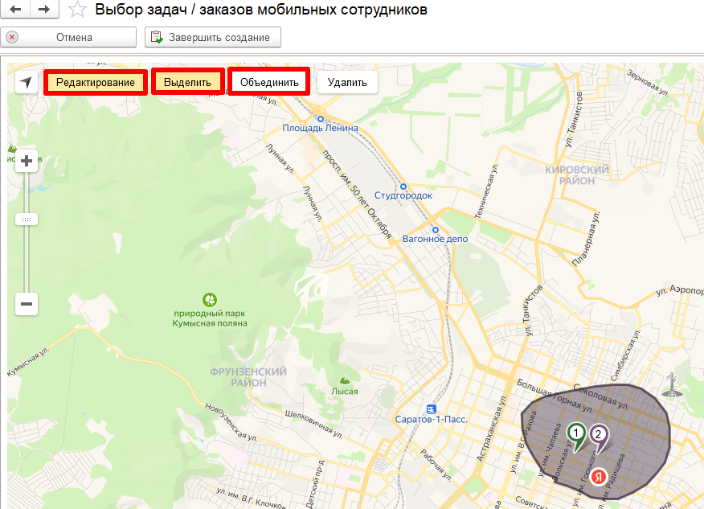

После нажатия на кнопку «Объединить» маркеры сгруппируются для создания маршрутного листа.
Итоговым действием будет нажатие кнопки «Завершить создание», после чего в нижней части экрана появится уведомление о том, что такой документ создан.
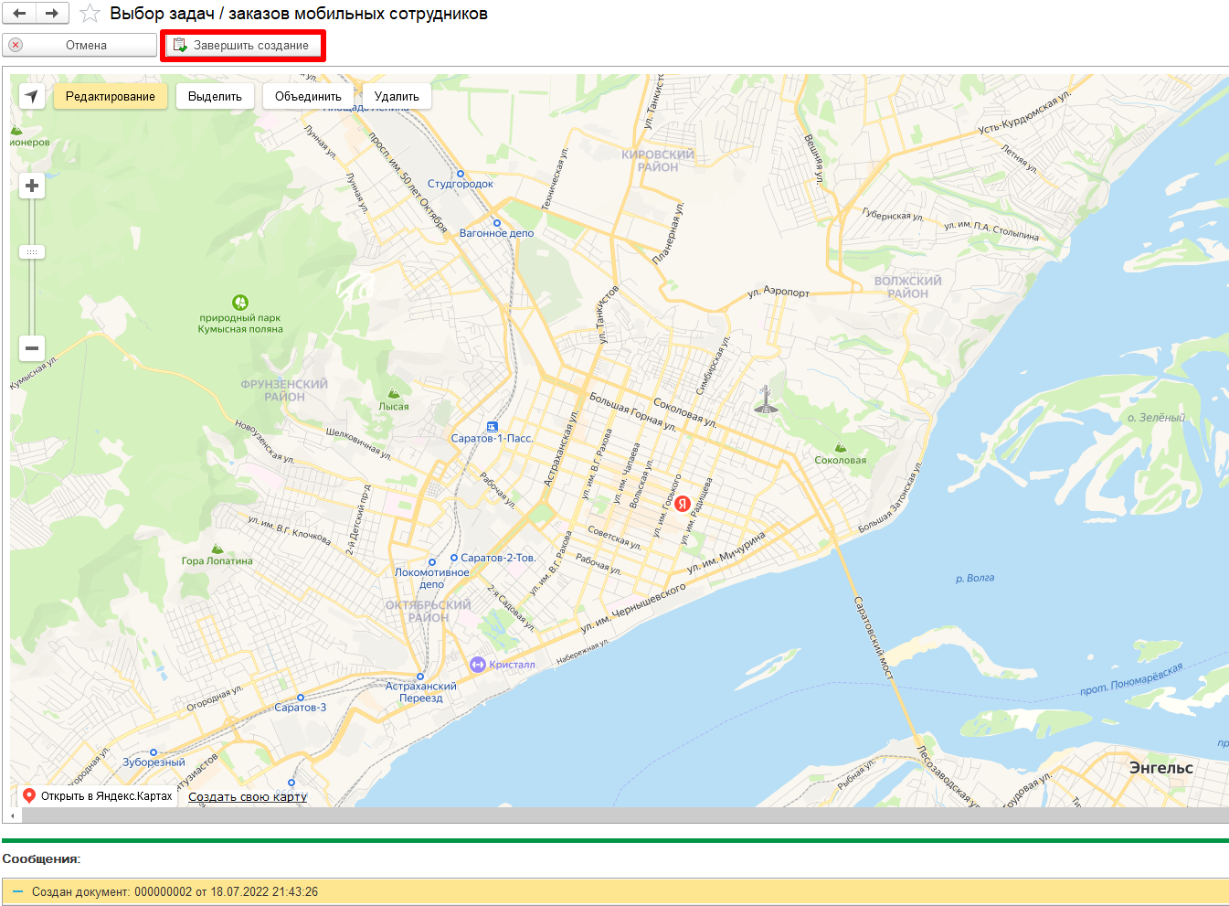
В него можно переместиться двойным кликом, после чего нужно будет лишь выбрать исполнителя и документ будет готов к проведению на мобильное устройство.

Мобильное приложение

Для работы с документами, проведёнными с сервера на устройство, в приложении необходимо нажать кнопку «Синхронизировать документы».

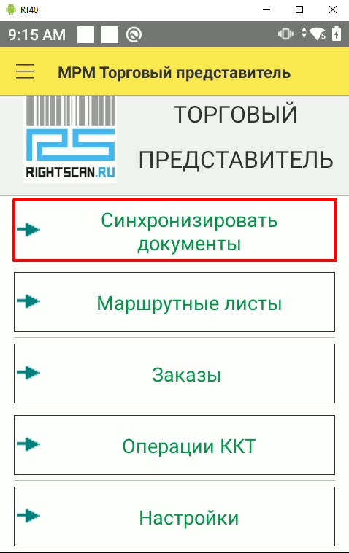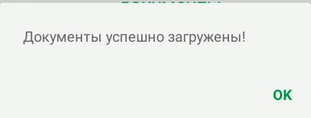

После успешной загрузки документов появится уведомление. Далее можно приступать к работе с документами.
Структура приложения состоит из 3 основных функций, которые взаимодействуют между собой при работе с задачами
Кнопка: «Синхронизировать документы» производит загрузку актуальных маршрутных листов в их список.
Кнопка «Маршрутные листы» переводит в форму списка маршрутных листов из которого далее можно работать с поставленными задачами.
Кнопка «Заказы» отображает список доступных к выполнению заказов клиента с возможностью создать новый непосредственно из приложения.
Кнопка «Операции ККТ» отвечает за открытие и закрытие рабочей смены и настройку мобильной кассы для печати чеков
Кнопка «Настройки» отвечает за настройки подключения, загрузку справочников, настройку отправки данных на сервер

Работа с маршрутными листами из мобильного приложения.

На форме списка отображаются доступные к работе маршрутные листы.
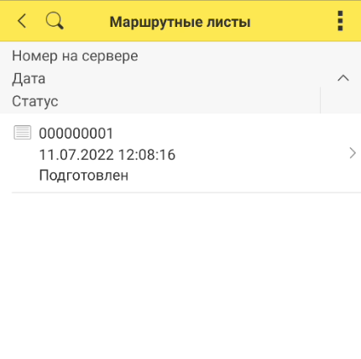
После открытия маршрутного листа появится список задач к выполнению, номер, дата проведения и статус. Для того чтобы начать выполнение задания достаточно нажать на соответствующее ему поле.
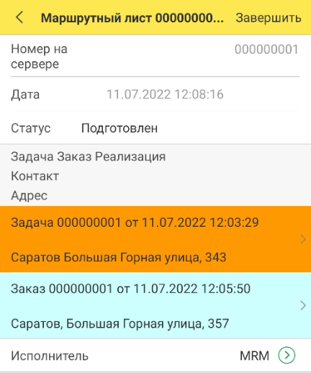

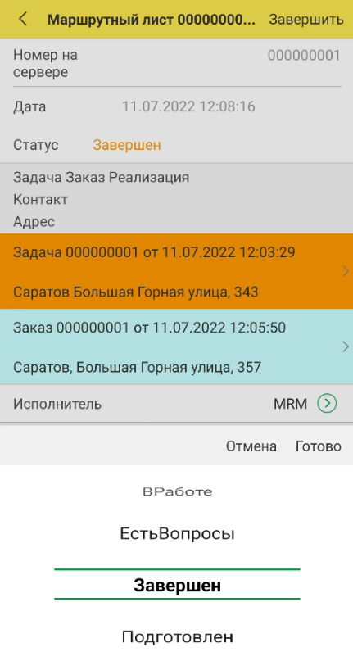
В процессе выполнения задач маршрутного листа в документе должны быть выставлены статусы, соответствующие статусу выполнения работы.
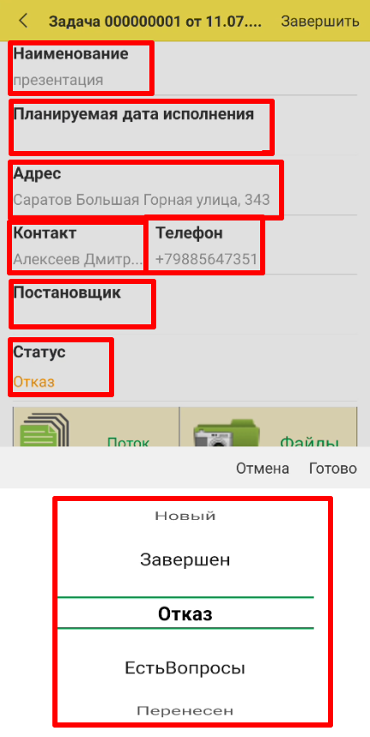
После открытия задачи исполнителю, можно обнаружить перенесённую из ИБ информацию: Наименование, планируемую дату выполнения, адрес, контакт, телефон, постановщика задачи и статус его выполнения.
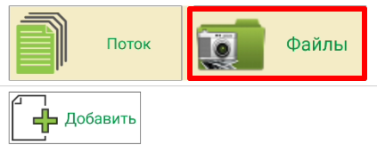
Также в нижней части задачи исполнителю имеется возможность работы с фотоотчётами.

Кнопка «Фото» позволяет сделать фотографию напрямую из приложения для отправки в ИБ
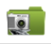 Кнопка «Открыть корневую папку» Позволяет выбрать изображение из корневой папки устройства
Кнопка «Загрузить фото из ИБ» позволяет загрузить фотографию с ИБ для уточнения информации по товару/ для отображения дополнительной информации по задаче
Кнопка «Загрузить фото в ИБ» позволяет отправлять изображения с устройства в ИБ
Кнопка «Добавить» позволяет добавить пункты описания в задачу.
Кнопка «Удалить» отменяет выбор фотографии.

В настройках приложения существуют также дополнительных настройки загрузки фотографий
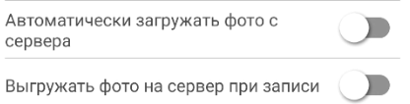

Работа с Заказами клиента из приложения

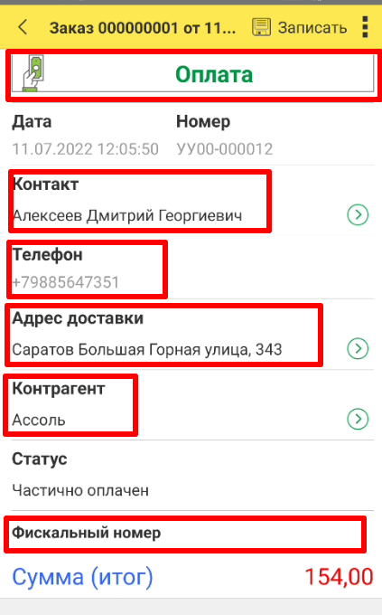
После загрузки заказа клиента с сервера заполняются ранее внесённые данные, такие как номер заказа, дата, контакт, номер телефона, адрес, контрагент и статус.
Фискальный номер устройства идентифицируется после запуска приложения.
Имеется возможность записи при незавершённом задании.

Для того, чтобы производить печать на мобильной кассе, необходимо открыть Операции ККТ и нажать «Открыть смену»
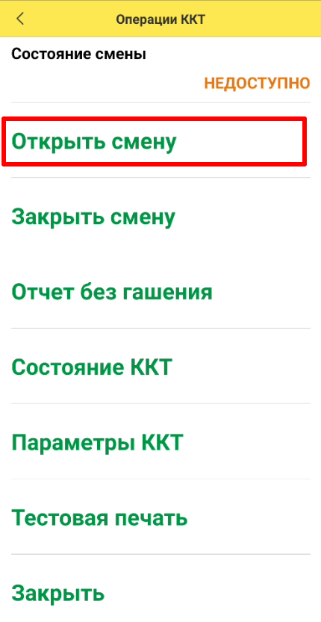
Далее можно работать непосредственно с самой оплатой товаров. За оплату товаров отвечает кнопка Оплата
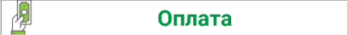
После нажатия кнопки «Оплата», открывается форма с тремя способами оплаты: Наличными, по карте и электронными деньгами.

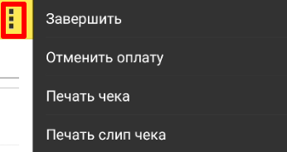
Для завершения работы с документом, отмены оплаты товара и печати чеков нужно нажать на кнопку многоточия в верхнем правом углу экрана.

Таблица товаров выглядит следующим образом. Также выше таблицы имеются кнопки для:
Добавления номенклатуры
Ввода скидки.
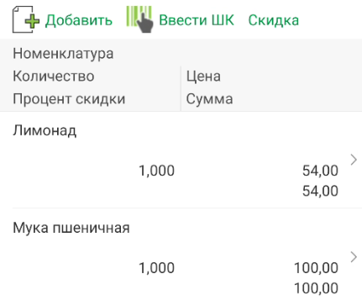

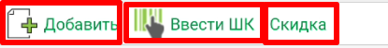

Форма ввода скидки. При вводе скидка применяется ко всем товарам в таблице.

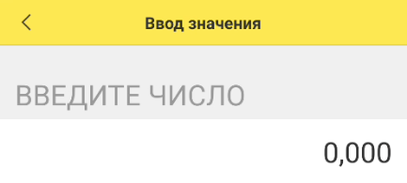

Имеется возможность редактирования состава товара в таблице. При нажатии на строку товара, открывается окно редактирования количества, цены и процента скидки. Стоит обратит внимание что применять скидку можно как к одному товару, так и ко всем сразу.

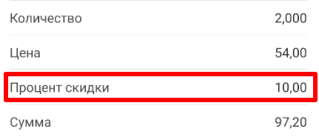

Помимо имеющегося функционала в приложении можно завести самостоятельный заказ клиента, не привязанный к серверу. Создать его можно в меню в пункте «Заказы» при нажатии кнопки «Создать»
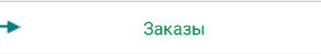
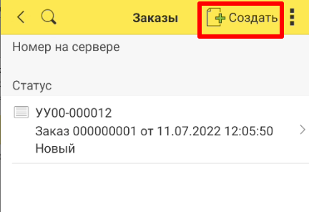

Операции ККТ: настройка мобильной кассы
Помимо функций открытия, закрытия смены, формирования отчетов без гашения и тестовой печати существуют отдельные настройки, которые идентифицируют ККТ. Для заполнения данных необходимо перейти в пункт «Параметры ККТ».

